Предварительная настройка коммутатора Cisco Catalyst Express 500

- Подключить компьютер к первому порту коммутатора Ethernet кабелем и включить питание (рис.1).
- После загрузки коммутатора (около 3 мин.) индикатор первого порта должен гореть зеленым светом.

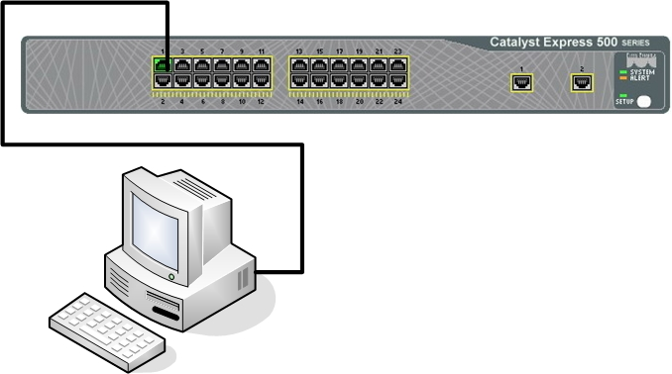
Рис.1
- Настроить на компьютере сетевую карту на автоматическое получение адресов (рис. 2,3,4).
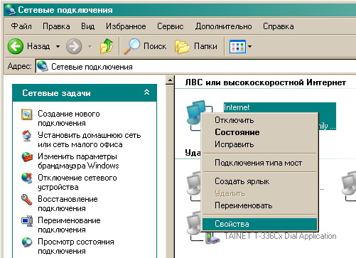

Рис. 2

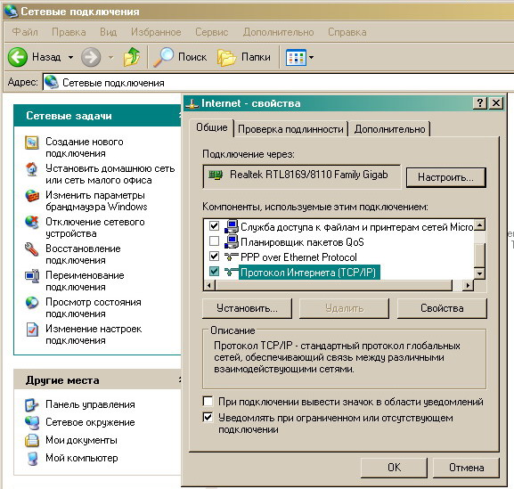

Рис. 3

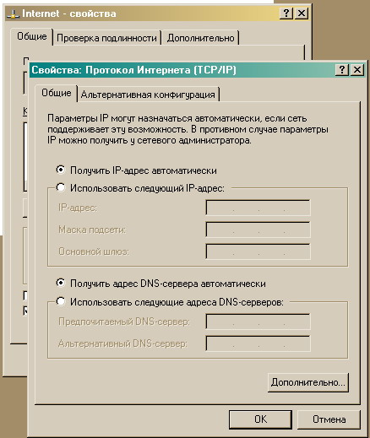

Рис. 4

- Нажать на коммутаторе кнопку “Setup” (рис.5). Индикатор Setup и индикатор первого порта начнут мигать. Коммутатор выключит и включит порт. Операционная система выдаст ошибку «Сетевой кабель не подключен», затем подключение восстановится

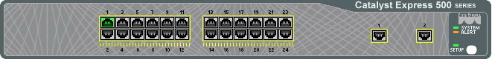

Рис. 5

- После восстановления подключения (около 10 сек) удостоверится в получении компьютером IP адреса. Для этого в командной стоке выполнить команду ipconfig (рис. 7,8).

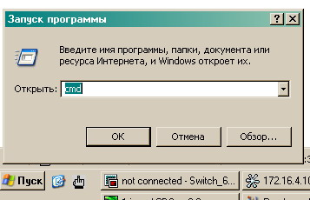

Рис. 6
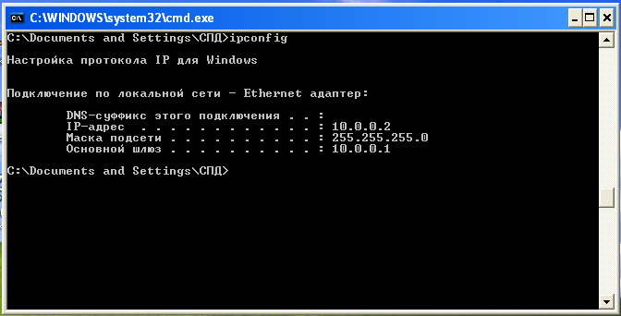

Рис.7

- Открыть Internet Explorer и в строке адреса набрать ip адрес основного шлюза (рис. 8).

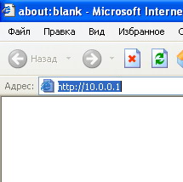

Рис. 8

- После загрузки в окне Internet Explorer отобразится страница express-setup настройки коммутатора (рис. 9). Указать Management Interface (999) и согласованные ранее IP address, Default Gateway, Subnet Mask. Нажать на кнопку Submit

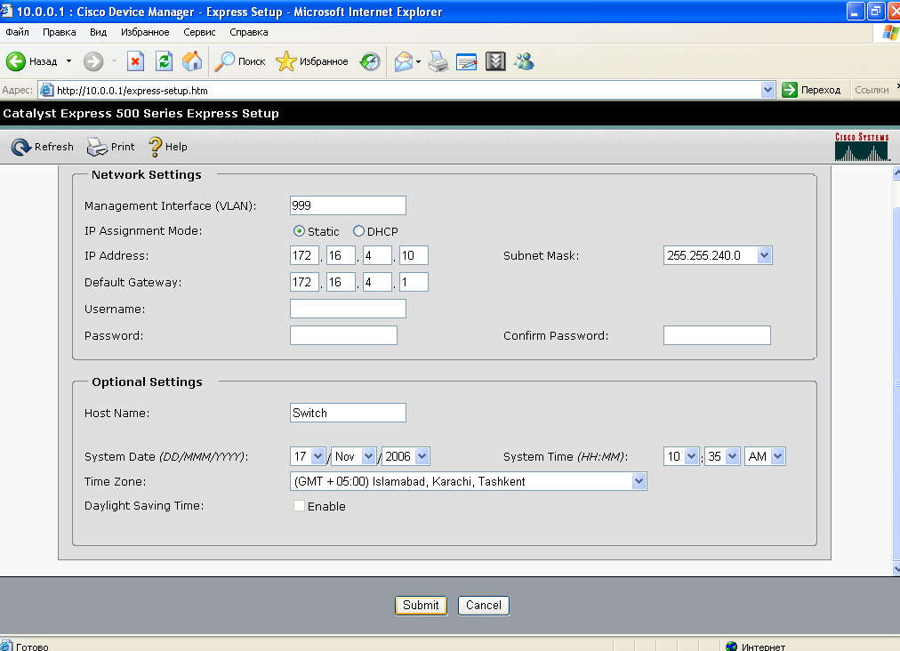

Рис. 9

- Нажать OK (рис. 10).

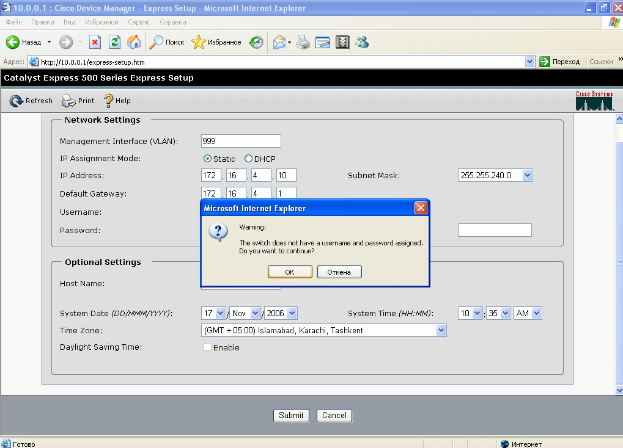

Рис.10
Не разрешать автоматическое назначение ролей портам коммутатора (рис. 11).

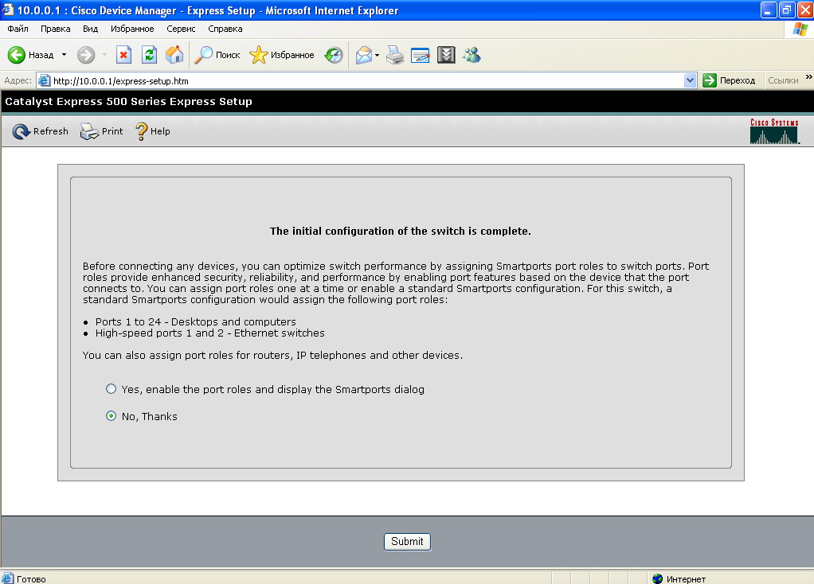

Рис. 11

- Далее в окне Internet Explorer отобразиться текущее состояние коммутатора (рис. 12).

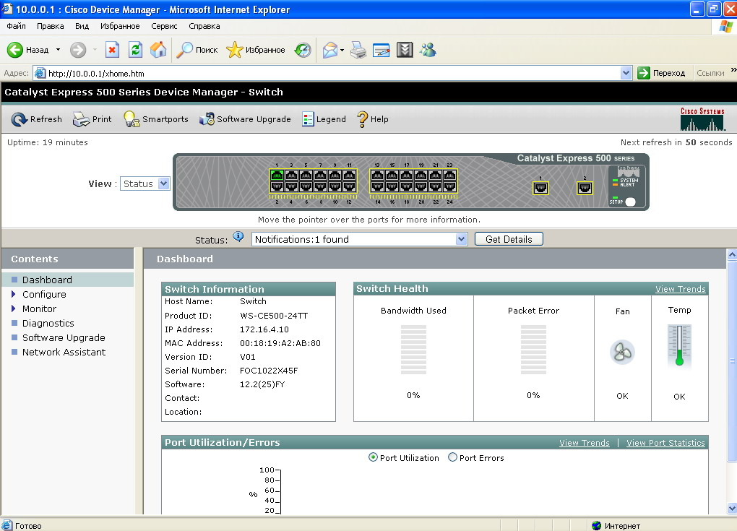

Рис. 12
- Справа в меню выбрать Configure/Smartports (рис. 13).

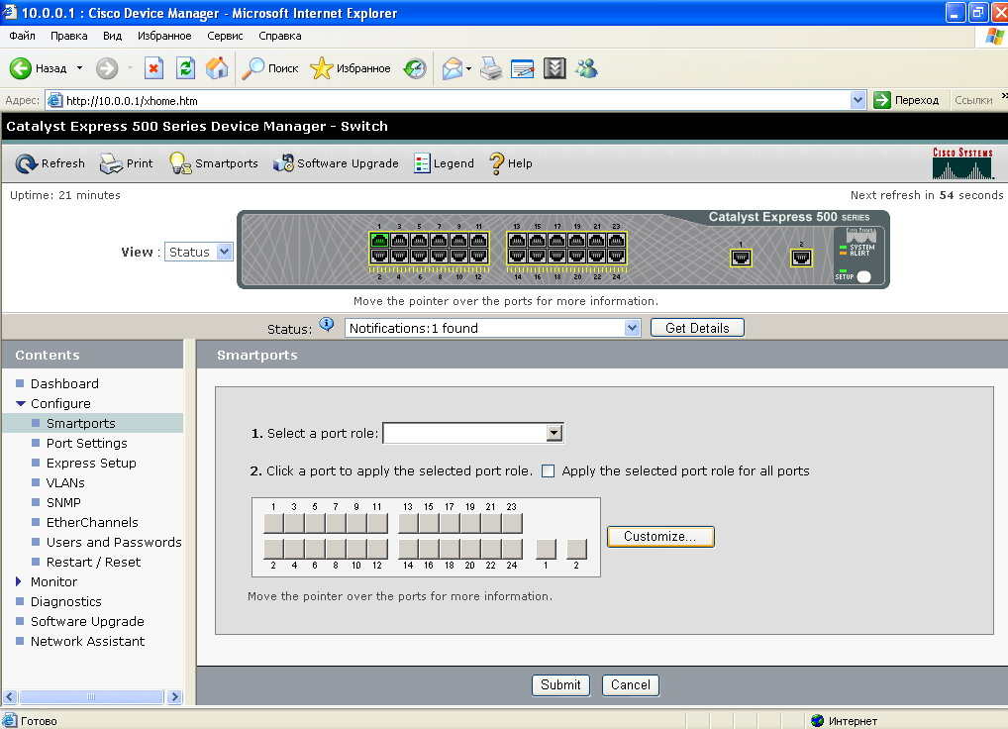

Рис. 13

- Назначьте роль Switch для первого порта GigabitEthrtnet и нажмите кнопку Submit (рис. 14,15).

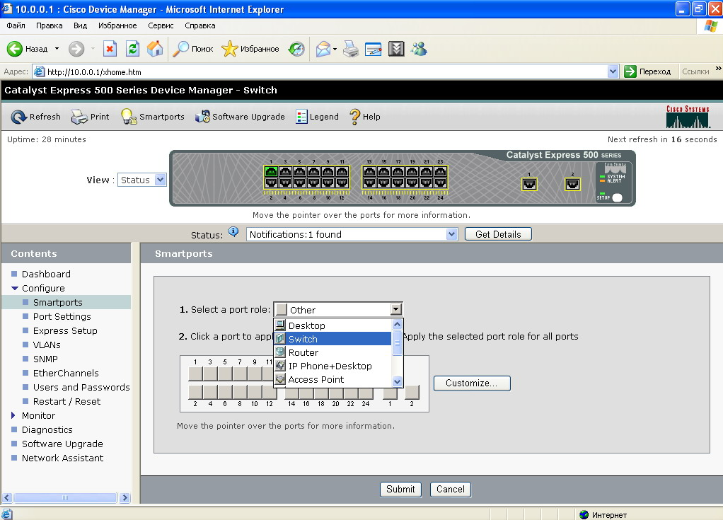

Рис. 14
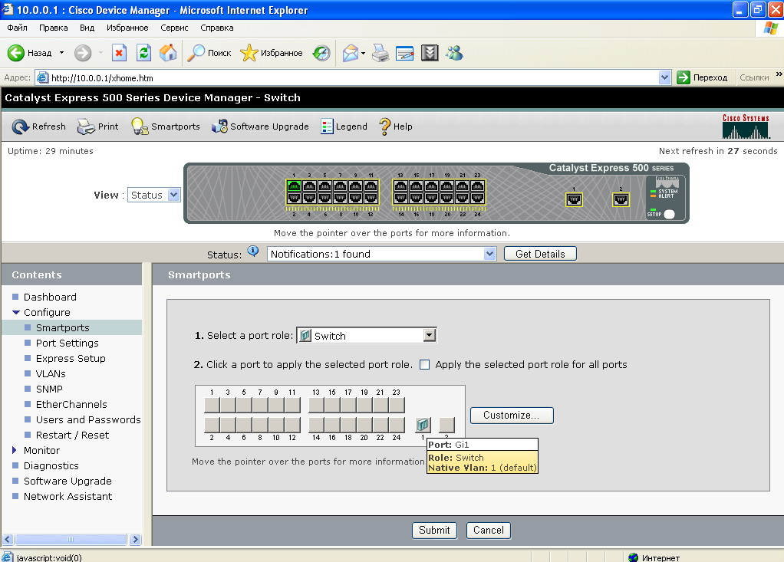

Рис. 15

- Подключите коммутатор Express 500 к согласованному ранее порту существующего коммутатора и сообщите о готовности (рис. 16).

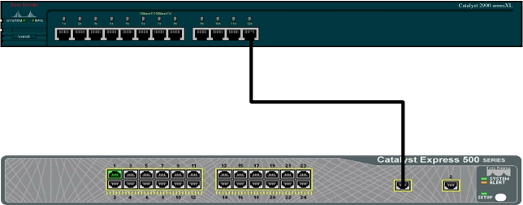

Рис. 16

- По всем вопросам, связанным с настройкой, обращаться к Чурилину Андрею (тел. 569843).

